一、 实验目的：

掌握用SSI设计组合电路的方法；

掌握组合电路逻辑功能的测试方法。

学会数字电路的合理布线和简单故障检测方法。

二、 实验任务：

用SSI设计表决电路、报警电路等。

三、 实验要求：

1. 表决电路：
2. 采用74LS00设计；
3. 4人无弃权表决（多数赞成则提案通过）。
4. 报警电路：
5. 采用74LS20设计；
6. 该电路有4位密码A1、A2、A3、A4输入和一个开启信号E输入；一个报警输 出Z和一个开启状态输出F。
7. 电路开启时（E=1)，如果输入的4位密码不正确（自定义，如1011)，电路将发 出报警信号（Z=1)，输出状态F=0;密码正确则F=1、Z=0;电路未开启则Z=F=0。

四、 实验设计说明：

组合逻辑电路是最常见的逻辑电路之一，其特点是在任何时刻电路的输出信号，仅取决 于该时刻的输入信号，而与信号作用前电路原来所处的状态无关。

组合逻辑电路的设计步骤如下图所示。

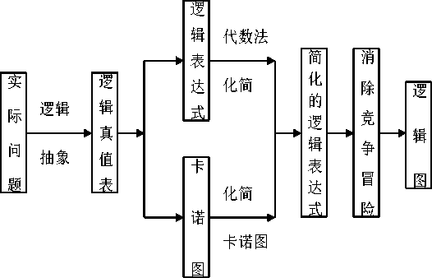

图1组合电路的设计步骤图

五、实验器材

1. 数字电路与系统实验箱
2. 元器件 74LS00 74LS20

、

六、实验步骤

1. 设计表决电路

根据实验要求，画出真值表

|  |  |  |  |  |
| --- | --- | --- | --- | --- |
| A | B | C | D | F |
| 0 | 0 | 0 | 0 | 0 |
| 0 | 0 | 0 | 1 | 0 |
| 0 | 0 | 1 | 0 | 0 |
| 0 | 0 | 1 | 1 | 0 |
| 0 | 1 | 0 | 0 | 0 |
| 0 | 1 | 0 | 1 | 0 |
| 0 | 1 | 1 | 0 | 0 |
| 0 | 1 | 1 | 1 | 1 |
| 1 | 0 | 0 | 0 | 0 |
| 1 | 0 | 0 | 1 | 0 |
| 1 | 0 | 1 | 0 | 0 |
| 1 | 0 | 1 | 1 | 1 |
| 1 | 1 | 0 | 0 | 0 |
| 1 | 1 | 0 | 1 | 1 |
| 1 | 1 | 1 | 0 | 1 |
| 1 | 1 | 1 | 1 | 1 |

画出电路图

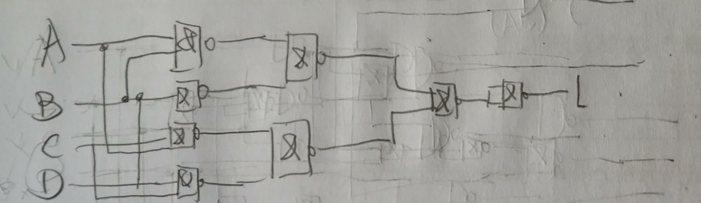

连接线材，如图所示

图片包含 电路

自动生成的说明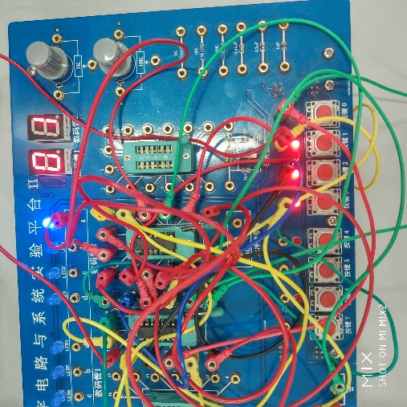可见，有三人表决通过时，灯泡亮起。两人表决通过时，灯泡熄灭。

1. 报警电路

图片包含 文字, 白板

自动生成的说明真值表与电路图如下图所示：

图片包含 文字, 地图, 电路, 电子产品

自动生成的说明图片包含 风筝, 色彩绚丽的

自动生成的说明连接电路，如图所示。

可见，当最左侧EN=1、密码正确时，锁开启。当EN=1，密码错误时，锁关闭，报警电路报警。